我國發展人民幣離岸業務之現況及問題探討
二、新加坡
2013年5月27日，中國工商銀行新加坡分行正式啟動離岸人民幣清算業務，為新加坡成為人民幣離岸中心之重要里程碑，自此，新加坡人民幣業務蓬勃發展。
據SWIFT數據顯示，新加坡之人民幣支付額於2014 年3 月占離岸人民幣支付總額之6.8％，較2013 年3 月上升375％，超越倫敦之5.9％（詳附圖3-1），僅次於以72.4％排行首位之香港。
此外，截至2013年12月底，新加坡人民幣存款達到2,000億元，較同年3月增加70％；而人民幣計價之貸款成長近25％，總額逾3,000億元人民幣，主要源自貿易融資，據SWIFT數據，除中國大陸和香港外，新加坡人民幣貿易融資占比達60％。迄2014年2月底，新加坡共發行6筆人民幣計債之「獅城債」，金額達75億元人民幣，其中包括近期中國銀行新加坡分行之發行30億元人民幣之「獅城債」。
附圖3-1：離岸人民幣支付價值演變圖
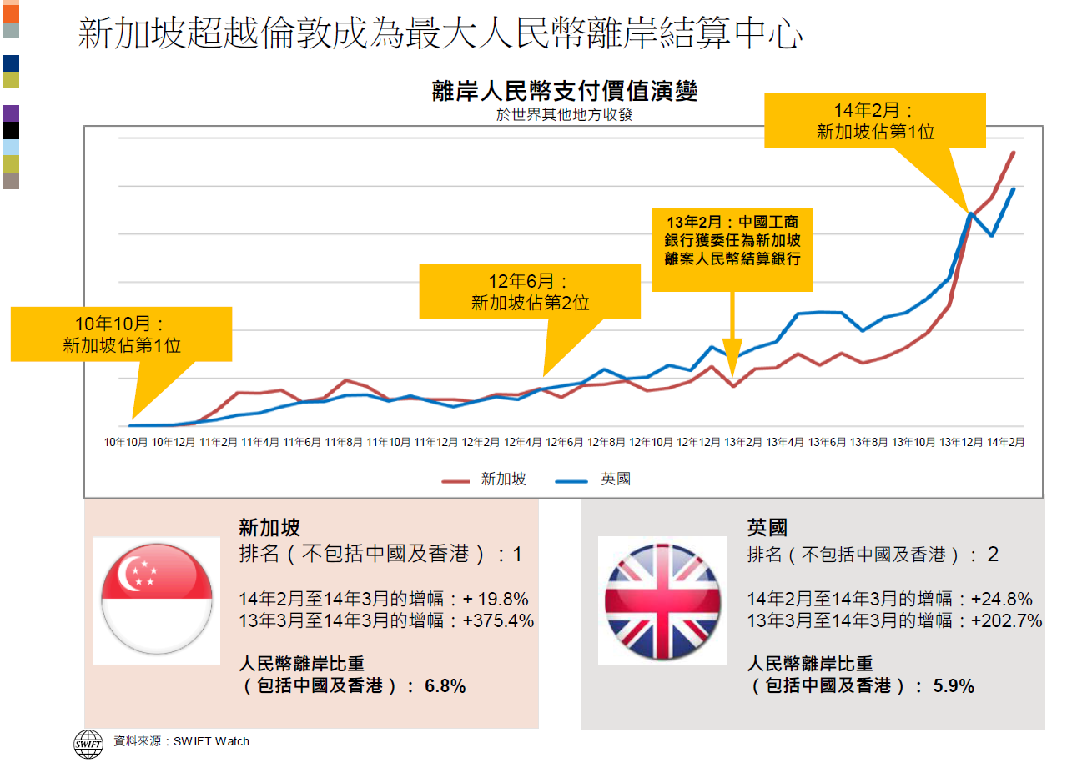

※註：1.資料來源，SWIFT RMB Tracker，2014年4月。

資料來源，"Singapore's Perspectives on RMB Internationalisation" - Welcome Address by Mr Leong Sing Chiong, Assistant Managing Director, Monetary Authority of Singapore, at the Asia Securities Industry & Financial Markets Association (ASIFMA) 4th Offshore Renminbi Markets Conference on 13 March 2014。

